LAPORAN JOBSHEET PEMROGRAMAN BERBASIS FRAMEWORK



Nama : Yan Daffa Putra Liandhie
NIM: 2341720142
Kelas: TI 3E

POLITEKNIK NEGERI MALANG TAHUN 2026

JOBSHEET PRAKTIKUM

- Langkah Kerja Praktikum

Langkah 1 – Menjalankan Project
  - Buka folder project Next.js.
  - Jalankan server:
  - npm run dev
  - Akses:
  - http://localhost:3000

Langkah 2 – Membuat Catch-All Route
- Masuk ke folder pages.
- Buat folder shop dan file […slug].tsx:
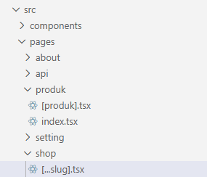
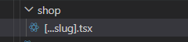
- Modifikasi Isi file […slug].tsx dengan kode berikut:
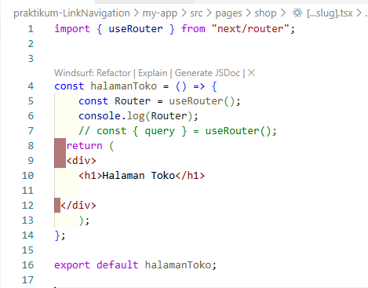

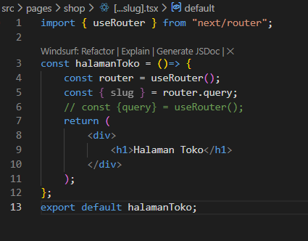
Cek menggunakan console.log apakah nilai segment berhasil didapat
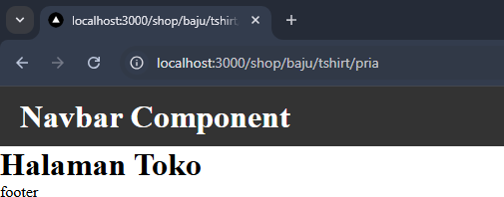
  - Jalankan browser dan ketik urlnya sebagai berikut

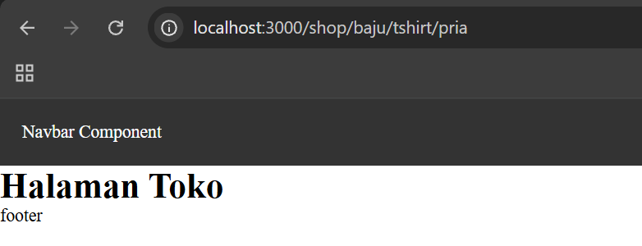
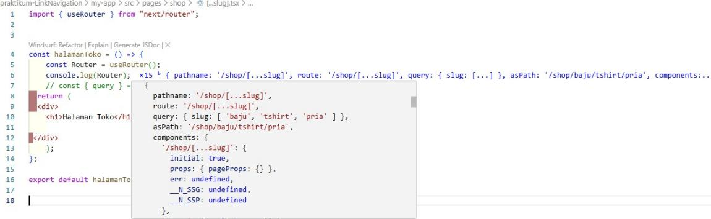
  - Cek Vscode jika pada console.log dapat menampilkan nilai querynya berarti berhasil
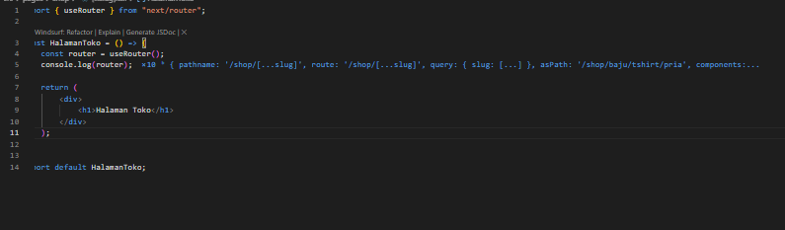
  - Modifikasi [...slug].tsx untuk menampilkan nilai query
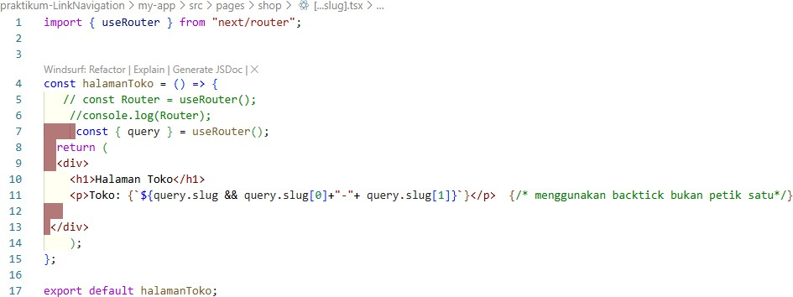
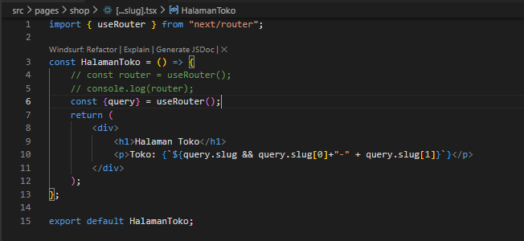

Langkah 3 – Pengujian Catch-All Route
Akses URL berikut di browser:
/shop/clothes
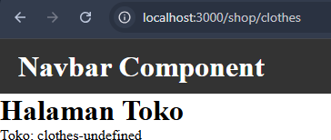
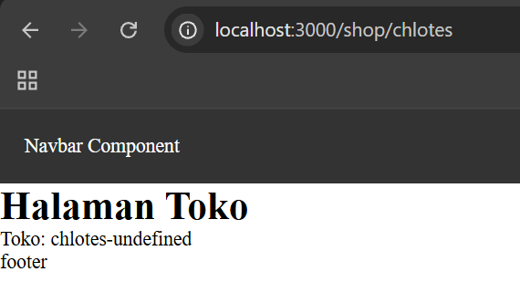
/shop/clothes/tops
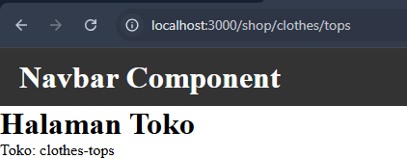
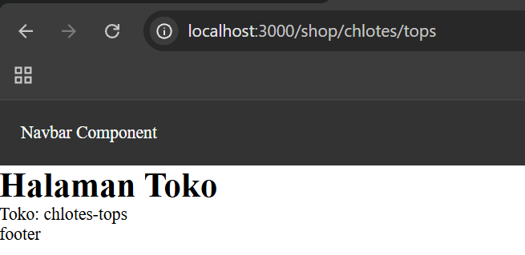
/shop/clothes/tops/t-shirt
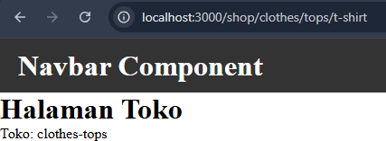

Jika dilihat ada yang terbaca undifined dan ada yang tidak terbaca ini dikarena segmennya dibatasi Cuma array[0] dan array[1]. Solusinya bagaimana ?
Modifikasi […slug].tsx menjadi berikut
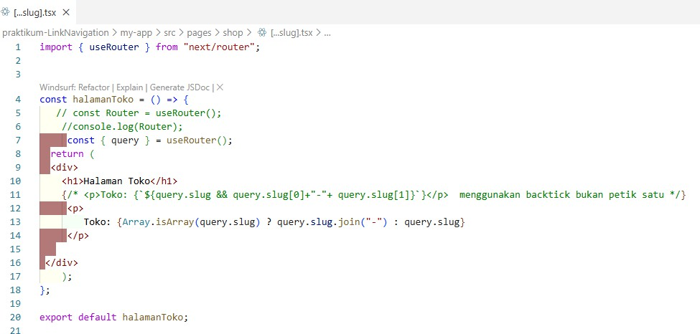
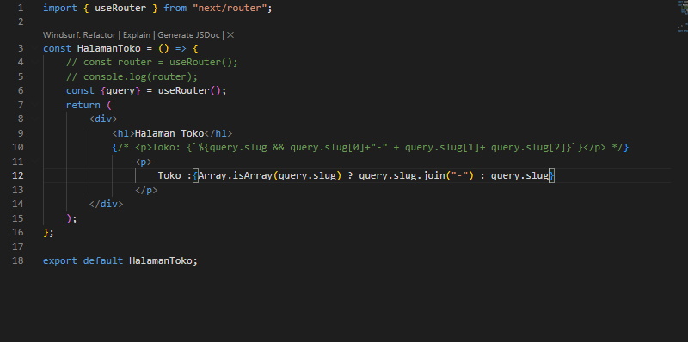

Jalankan browser : Berapapun banyaknya seqment tetap terbaca

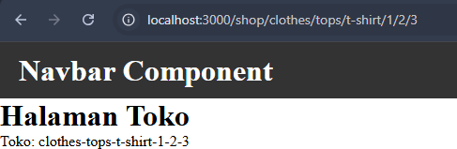
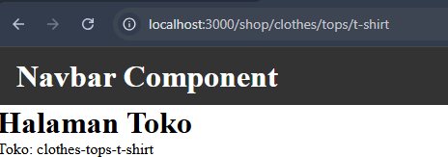
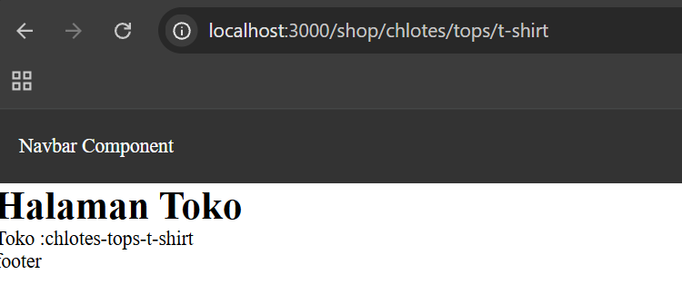
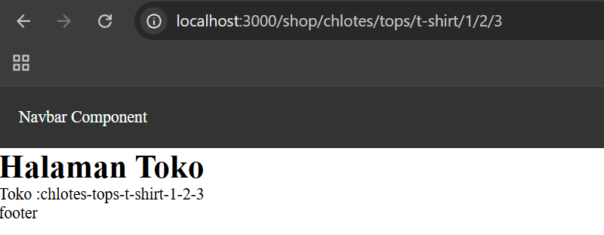
Untuk saat ini gunakan
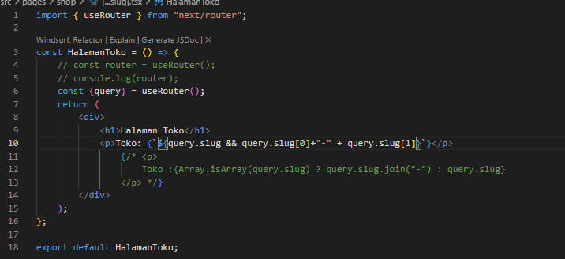
Perhatikan bahwa:
- slug berbentuk array
- Isi halaman berubah sesuai URL

Langkah 4 – Optional Catch-All Route
- Jika menggunakan [...slug].js maka ketika mengakses shop akan terjadi error
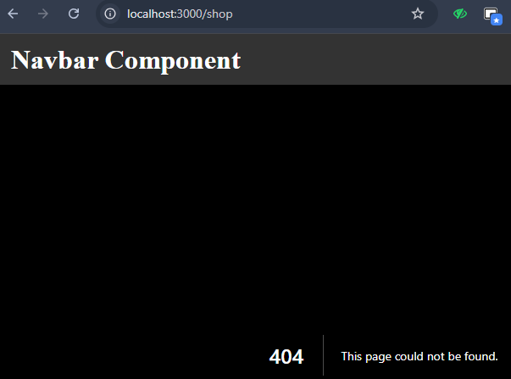
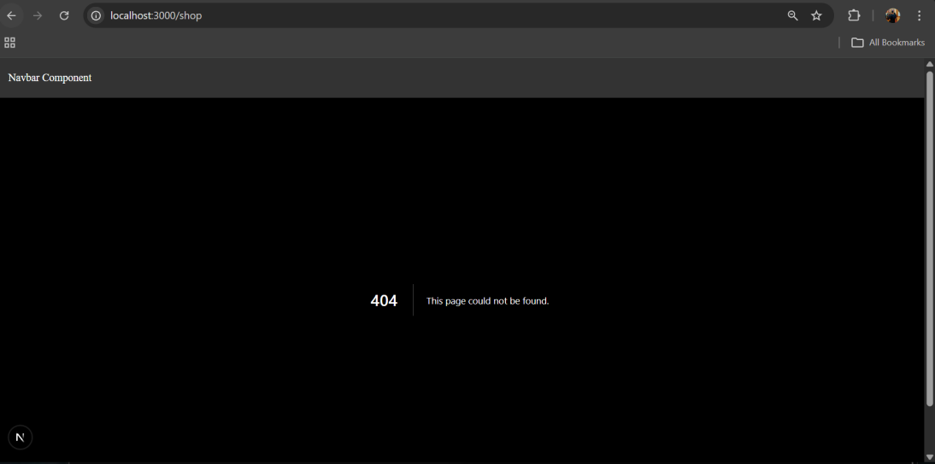

- Solusinya dengan Rename file: [...slug].js → [[...slug]].js
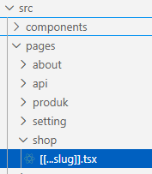
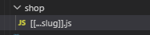
- Sekarang akses:
/shop
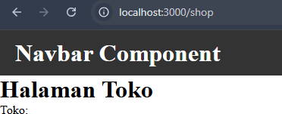

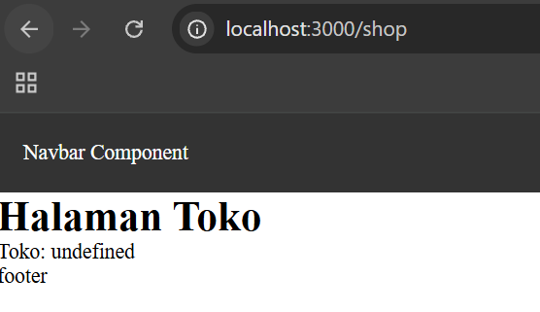

- Halaman dapat diakses meskipun tanpa parameter.

Langkah 5 – Validasi Parameter
Tambahkan validasi agar tidak error saat slug kosong:
<p>
Kategori: {slug ? slug[0] : "Semua Kategori"}
</p>
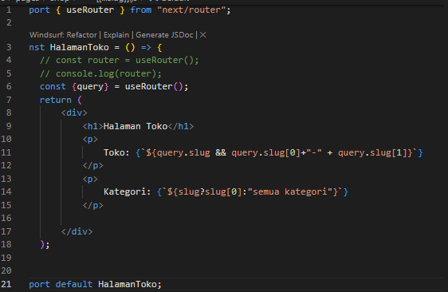
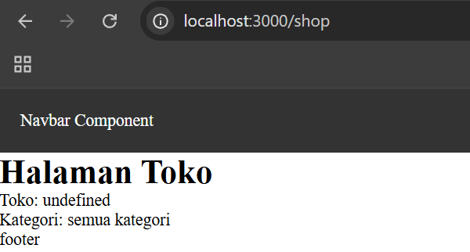

Langkah 6 – Membuat Halaman Login & Register
- Buat folder:
- pages/auth
- Buat file:
  - login.jsx
  - register.jsx
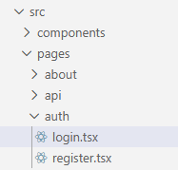
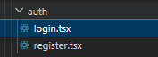

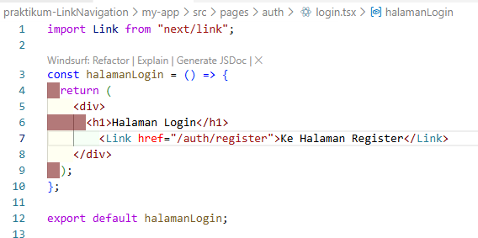
Modifikasi login.jsx:
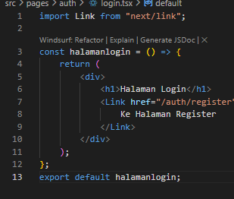
Modifikasi register.jsx:
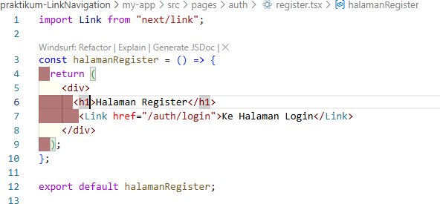
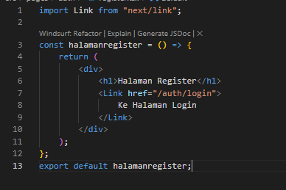

Langkah 7 – Navigasi Imperatif (router.push)
- Tambahkan button login:
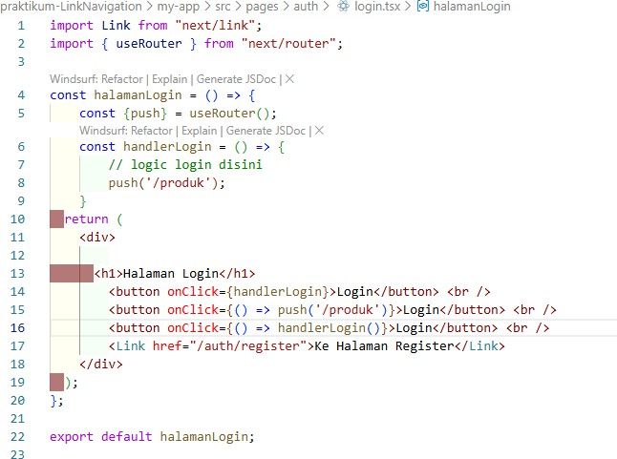
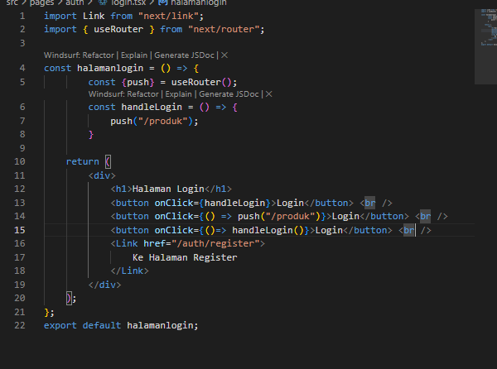
Kode | Cara Kerja | Kapan  Dipanggi l | Kelebihan | Kekuranga n | Rekomendasi
onClick={handler Login} | Mengirim referensi fungsi ke event handler | Saat tombol diklik | Paling bersih, efisien,  dan best practice | Tidak bisa kirim  parameter langsung | Sangat direkomendasika n
onClick={() => push('/produk')} | Arrow function  memanggil fungsi di dalamnya | Saat tombol diklik | Praktis untuk aksi sederhan a | Kurang reusable  jika logika bertambah | Direkomendasikan untuk navigasi sederhana
onClick={() => handlerLogin()} | Arrow function membungkus  pemanggilan fungsi | Saat tombol diklik | Fleksibel untuk  kirim paramete r | Redundant jika tanpa parameter | Direkomendasikan hanya jika perlu  argumen
onClick={handler Login()} | Fungsi langsung dieksekusi | Saat render | Tidak ada | Bug: fungsi tidak menunggu klik | Tidak  direkomendasika n
Saat ini gunakan onClick={() => handlerLogin()}
- Klik tombol dan perhatikan perpindahan halaman tanpa reload.
- Jika di klik button login maka akan menuju /produk

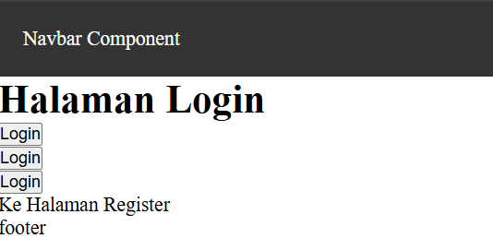 | 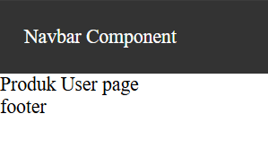
Note :
- Pastikan code untuk redirect tidak aktif , jika aktif maka ketika masuk ke produk akan lansung redirect ke login

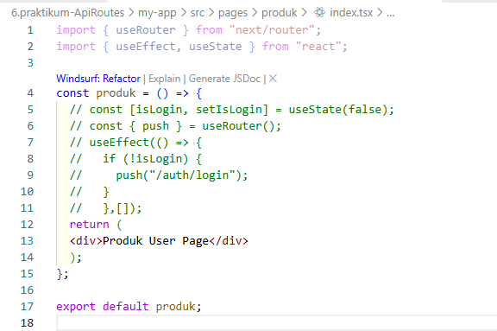
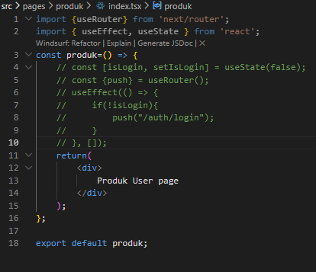

Langkah 8 – Simulasi Redirect (Belum Login)
- Di halaman product, pada index.tsx tambahkan beberapa code berikut:
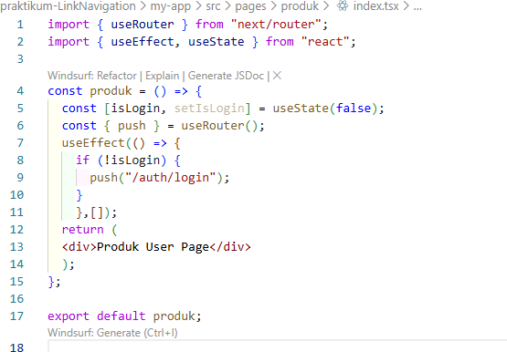

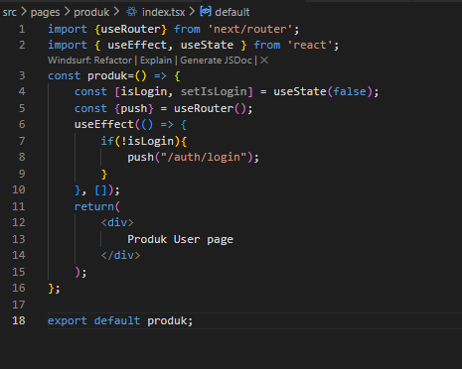

- Jika Akses /product → otomatis diarahkan ke login.

Tugas Praktikum
Tugas 1 (Wajib)
- Buat catch-all route:
- /category/[...slug].js
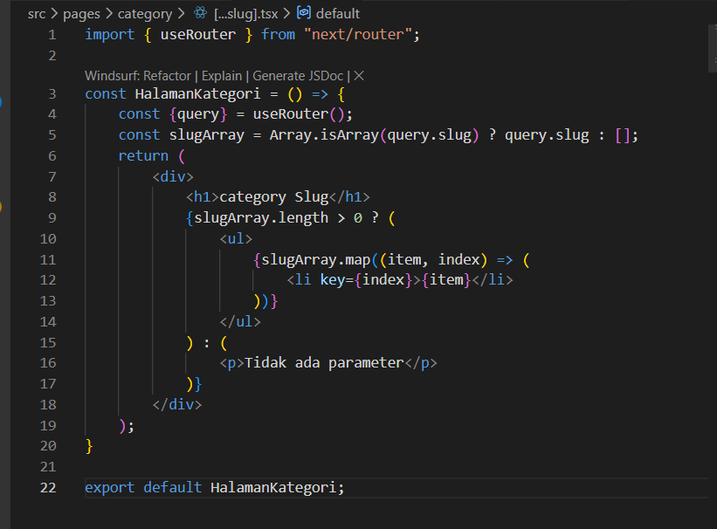
- Tampilkan seluruh parameter URL dalam bentuk list.
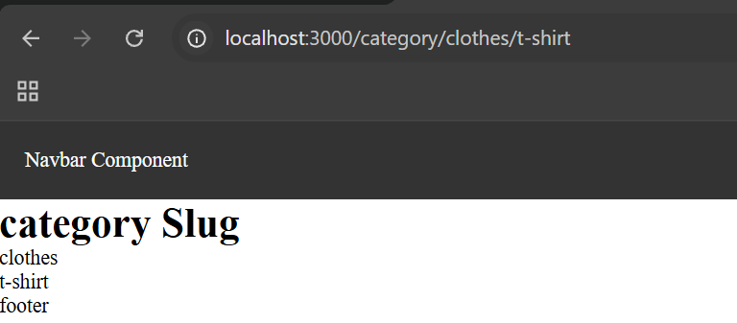
Tugas 2 (Wajib)
- Buat navigasi:
  - Login → Product (imperatif)

  - Login ↔ Register (Link)
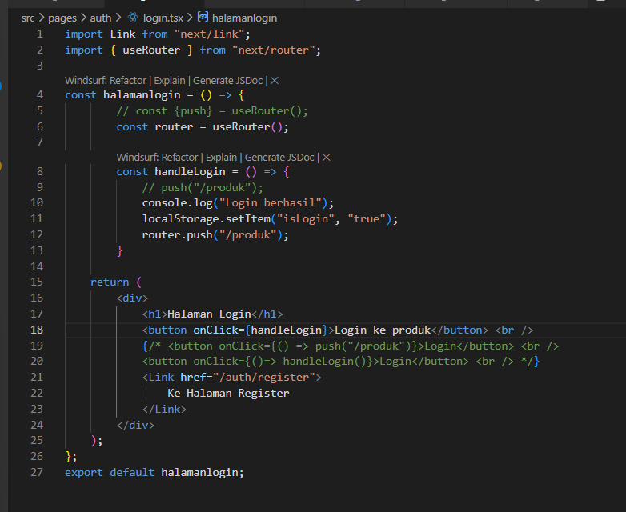
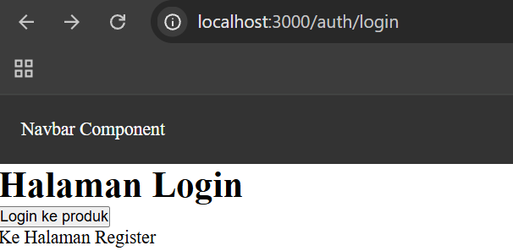

Tugas 3 (Pengayaan)
- Terapkan redirect otomatis ke login jika user belum login.
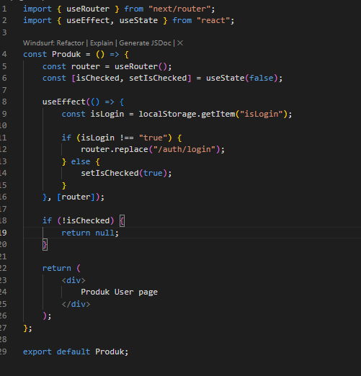

- Pertanyaan Evaluasi
  - Apa perbedaan [id].js dan [...slug].js?
Jawab : [id].js menangkap parameter berupa string sementara […slug].js menangkap banyak segmen url sekaligus dan nilainya berupa array
  - Mengapa slug berbentuk array?
Jawab : slug berbentuk aray karena berisi bagian URL yang dipisahkan oleh tanda /
  - Kapan sebaiknya menggunakan Link dan router.push()?
Jawab : link digunakan untuk navigasi biasa melalui klik. Router.push() digunakan untuk navigasi otomatis atau berdasarkan kondisi
  - Mengapa navigasi Next.js tidak me-refresh halaman?
Jawab : karena menggunakan client-side navigation, sehingga hanya mengganti komponen tanpa reload seluruh halaman

